
第7节 静电的应用及危害

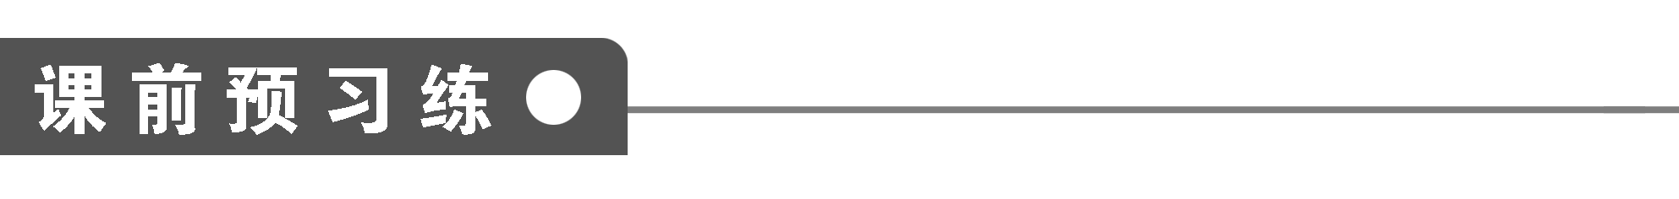

1．利用静电喷涂的原理是设法使精细的油漆液滴飞离喷嘴时带上同种电荷，彼此排斥，并在电场力的作用下飞向作为电极的工件．静电现象的应用还有静电屏蔽、静电除尘、静电复印和激光打印等．
2．激光打印机是利用正、负电荷互相吸引的原理制成的．
3．静电的危害主要有：①雷电造成人畜伤亡、引起森林大火等．
②静电火花引起易燃物质点燃、爆炸．
③静电放电引起电子设备故障，干扰电磁波，击穿集成电路和精密的电子元件．
④静电给工业带来影响，造成工业产品的质量下降．
4．防止静电危害的方法有：尽快导走多余电荷，调节空气湿度、保持良好的通风、消除引爆条件．

知识点一 静电的产生
1．人们在晚上脱衣服时，有时会看到火花四溅，并伴有“劈啪”声，这是因为( )
A．衣服由于摩擦而产生了静电
B．人体本身是带电体
C．空气带电，在衣服上放电所致
D．以上说法均不正确
答案 A
解析 若我们身穿含有化纤成分的衣服，且始终在运动，使衣服与衣服之间、衣服和皮肤之间不停地摩擦，在摩擦中会使衣服上带有异种电荷．在脱衣服时正电荷和负电荷碰到一起就产生放电现象，于是我们听到“劈啪”的放电声，若是在晚上还可以看见火花四溅的现象．
2．在工厂里，靠近传送带的工人经常受到电击．经研究发现，这是由于传送带在传送过程中带上了电．
(1)解释为什么靠近传送带的物体会带电；
(2)你可以用什么方法来解决这个问题．
答案 见解析
解析 (1)因为传送带与被传送物体间的发生摩擦而带电，靠近传送带的物体如人体因为感应也带上电．
(2)要避免这种电击，可以把导体材料如金属丝等掺到传送带材料中，让传送带变成导体，或者干脆用导体制造传送带，再用适当方法把传送带接地，静电便不会积累，工人也不会再遭电击．
知识点二 静电危害的防止
3．下列哪些做法不属于防止静电危害的措施( )
A．复印机外壳用导线接地
B．静电植绒在纺织业得到很广泛的应用
C．在地毯中夹杂细钢丝导电纤维
D．做静电实验时，实验室要通气，以避免空气中有过多的二氧化碳、水蒸气或各种离子
答案 B
解析 静电放电的措施是多样的，可以控制静电不产生或少产生，若不可回避地产生了静电还可以采取导电的方式防止聚集，B属于静电的利用，A、C、D都是防止静电危害的措施，故选B项．
4．下列措施中，不属于防止静电危害的是( )
A．油罐车后有一条拖在地上的铁链条
B．小汽车上有一根露在地面上的小天线
C．在印染厂中保持适当的湿度
D．在地毯上夹杂0.05～0.07 mm的不锈钢丝导电纤维
答案 B
解析 油罐车后装一条拖在地上的铁链条，可以及时导走油罐车上产生的静电荷，避免了因电荷越积越多产生高压放电，而使油罐车起火爆炸；在地毯上夹杂导电纤维，同样是为了导走摩擦产生的静电荷，而保持印染厂空气适当温度，是为了使静电荷及时散失，避免干扰印染的质量；而在小汽车外露出一根小天线，是为了接收电磁波，如果小天线不露在汽车外，车内处于被金属包围的环境中，车内被静电屏蔽，无法收到无线电波，所以选B.
5．请用学过的电学知识判断下列说法正确的是( )
A．电工穿绝缘衣比穿金属衣安全
B．制作汽油桶的材料用金属比用塑料好
C．小鸟停在单根高压输电线上会被电死
D．打雷时，呆在汽车里比呆在木屋里要危险
答案 B
解析 由静电屏蔽的知识可知，A、D选项均错；金属可以消除多余的静电，B项正确；单根高压输电线上相距较近的两点之间电阻很小，因而电压较小，小鸟不会被电死，C选项错误．
知识点三 静电的应用
6．油罐车上常拖有一根铁链，它一端与油罐相连，一端拖在地上，这根铁链的作用是( )
A．无任何作用 B．方便上下车
C．测量地面温度 D．导走静电
答案 D
解析 油罐车在行驶中由于摩擦会产生静电，若静电荷积累过多易引起火灾，车上的铁链可以将静电荷导入大地，避免静电荷的积累．
7．下列哪些现象利用了静电( )
A．常用的复印机复印文稿等
B．常用的家用照相机成像在底片上
C．针式打印机打印文字图象
D．数码照相机照相
答案 A
解析 根据课本内容可知复印机是利用电场力控制点电荷的运动，属于静电的应用，所以选项A正确；照相机成像是利用光的原理工作的，针式打印机打印文字和图象是利用振针和墨带打印的，数码照相是将光信号转换为数字信号，所以选项B、C、D都是错误的．
8．下列说法不正确的是( )
A．静电除尘的原理是让灰尘带上电荷，然后在电场力的作用下，奔向并吸附到异性电极上
B．静电复印的原理是让油墨带上电荷，然后在电场力的作用奔向并吸附到带异种电荷的白纸上
C．静电喷墨的原理是让油漆带上电荷，然后在电场力的作用下，奔向并吸附到吸引油漆的工件上
D．静电复印中的硒鼓上字迹的像实际是曝光的地方
答案 D
解析 灰尘很容易吸附电子，这些吸附负电荷的灰尘在电场力作用下，被吸附到带正电的圆筒上；静电复印和静电喷墨是分别使油墨和油漆带电，在电场力作用下吸附到带异种电荷的预期部位；静电复印曝光时，在光学系统作用下，将原稿图象投射到感光板上，并使其形成静电潜像的过程，晒鼓上字迹的像是未曝光的地方．
9．滚筒式静电分选器由料斗A、导板B、导体滚筒C、刮板D、料槽E、F和电针G等部件组成．C与G分别接于直流高压电源的正、负极，并令C接地．如图1所示，电源电压很高，足以使放电针G附近的空气发生电离而产生大量离子．现有导电性能不同的两种物质粉粒a、b的混合物从料斗A下落，沿导板B到达转动的滚筒C上，粉粒a具有良好的导电性，粉粒b具有良好的绝缘性．下列说法正确的是( )
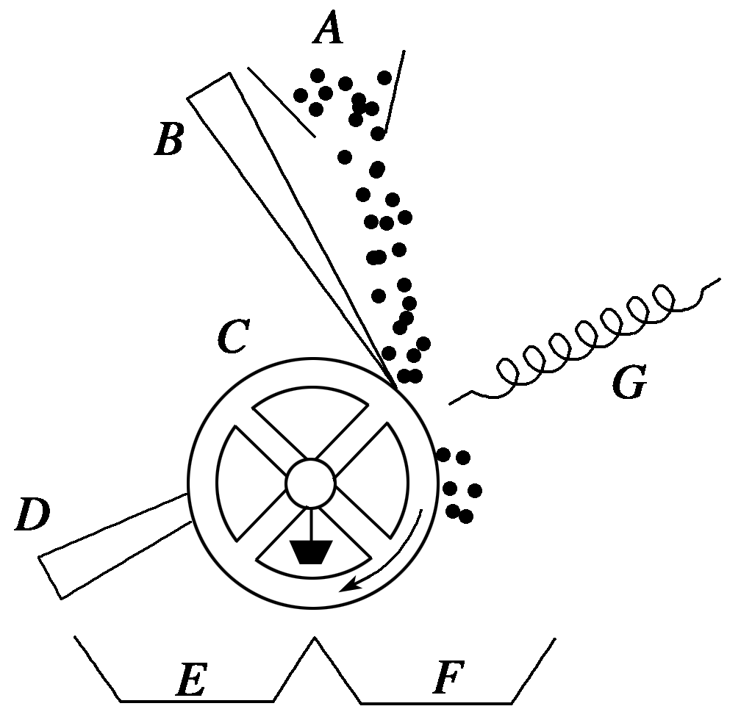
图1
A．粉粒a落入料槽F，粉粒b落入料槽E
B．粉粒b落入料槽F，粉粒a落入料槽E
C．若滚筒C不接地而放电针G接地，从工作原理上看，这是允许的
D．若滚筒C不接地而放电针G接地，从工业实用角度看，这也是允许的
答案 AC
解析 因为C和G分别接在高压电源的正、负极上，放电针G附近形成很强的电场，使放电针G附近的空气电离而产生大量离子，其中的负离子在奔向正极C的过程中被吸附到粉粒a、b上，a、b因吸附负离子而带负电，被吸引到带正电的滚筒C上，因a具有良好的导电性，a所带电荷被C上的正电荷中和并最终带上和C相同的电荷而被C排斥，落入料槽F，粉粒b因具有良好的绝缘性，所带负电荷而被不会被中和，和C相互吸引，被吸引到滚筒C上，直到D处被刮板刮落而落入料槽E中，故A对，B错．若滚筒C不接地而放电针G接地，同样能使放电针附近空气电离，从工作原理上看是允许的，但滚筒C不接地具有高压，不安全，从工业实用角度看，不允许，故C对，D错．

